«Память сердце бережет…»
Отчет о мероприятии, посвященном 30-летию вывода
советских войск из Афганистана
С целью воспитания чувства патриотизма, любви к Родине, уважения к прошлому страны, братского отношения к другим народам в ГБУ Шабаевский детский дом РБ были проведены ряд воспитательных мероприятий.
8 февраля воспитанники ГБУ Шабаевский детский дом РБ под руководством воспитателя Ахметшина Флюса Фоатовича совершили экскурсию в районную детскую библиотеку, посетили исторический музей села Бураево, возложили цветы к обелиску павшим воинам-интернационалистам.
«Память сердце бережет…» Так называлась наша экскурсия, посвященная воинам, служившим в Афганистане. Для нас эта тема – вечная боль, это наша незаживающая рана. Из нашего района шесть солдат не вернулись с той войны. Это Махмутов Айдар, Нуртдинов Марат, Нурмухаметов Ранус, Сарваев Ильгиз, Сафин Фидаис, Шакиров Радис.
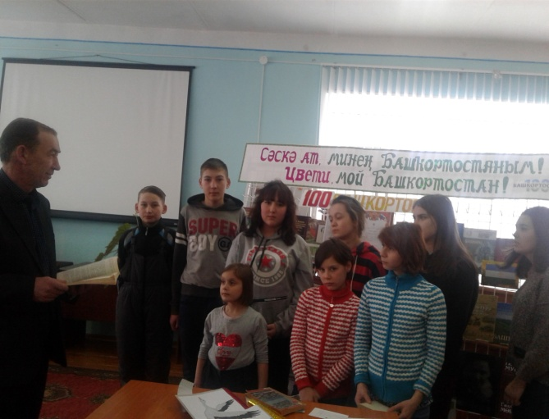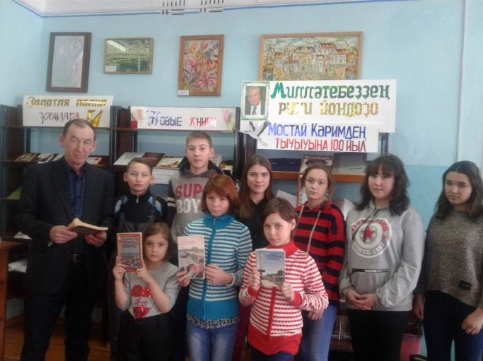
В историческом музее нас встретила заведующая Ардаширова Мунира Кадимовна. Воспитанники прослушали историческую справку о начале военных действий в Афганистане, о вводе в страну Советских войск, о жизни местного населения. Используя документальные источники информации, фотографии, Ардаширова М.К. донесла до учеников весь ужас этой локальной войны, рассказала о количестве погибших по Бураевскому району, о памятниках и мемориальных досках, воздвигнутых в честь наших солдат, на территории Башкортостана. Обратилась к детям с просьбой помнить и чтить героев той войны, с почтением обращаться ко всем, кто прошел через горнило тех событий и остался жив.
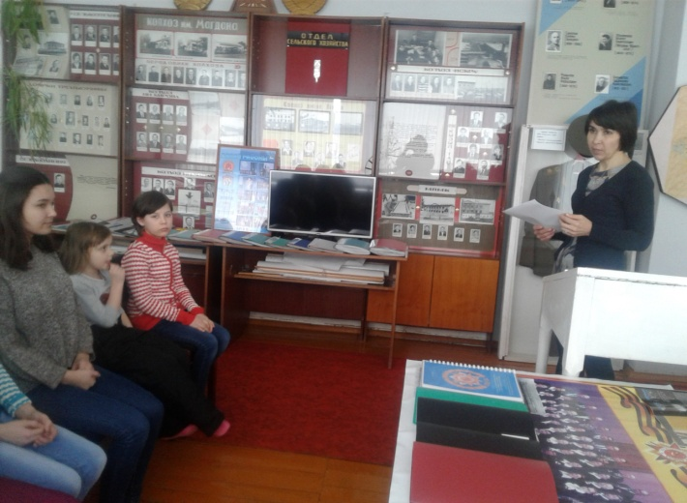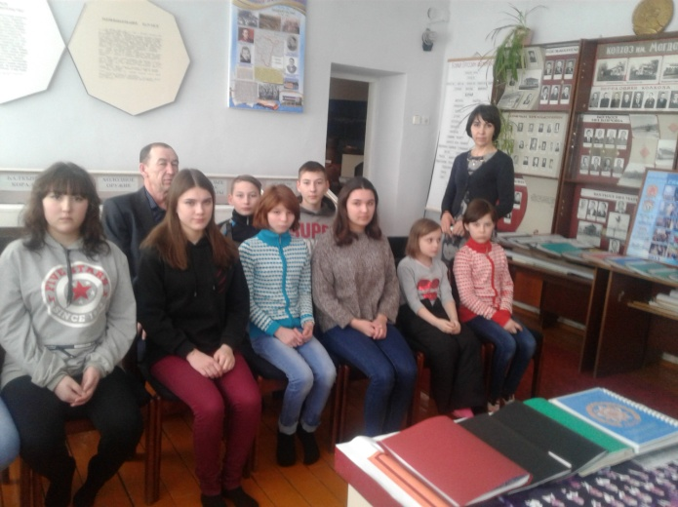

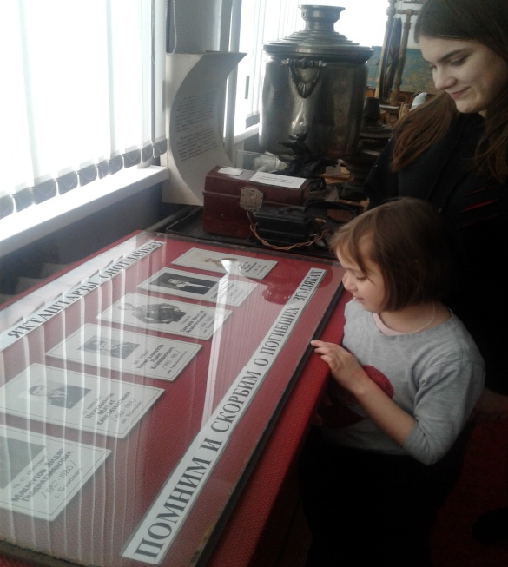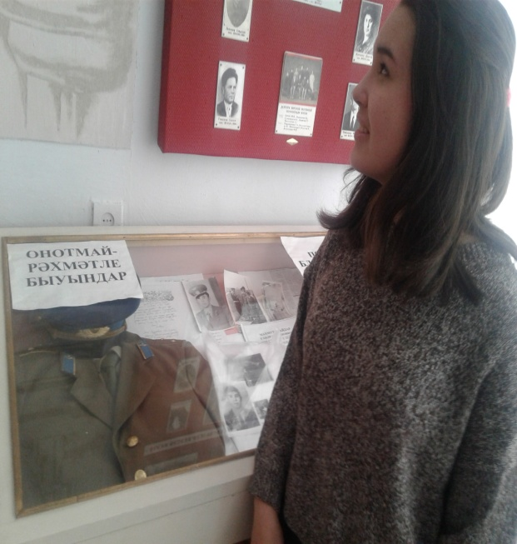
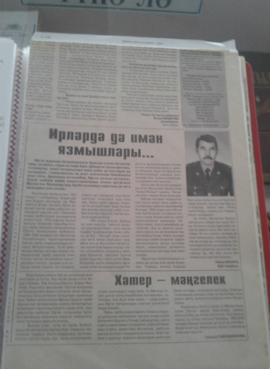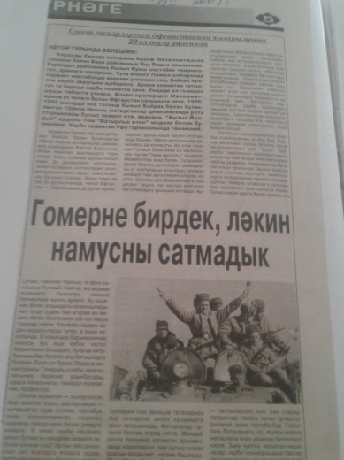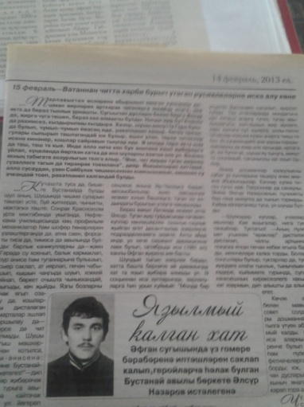
Учащиеся обогатились знаниями о событиях тридцатилетней давности, прониклись уважением и гордостью к участникам той локальной войны.
